- SUBTOTALES
Tenemos un listado de vendedores, de productos y sus respectivas ventas. Podemos agrupar por vendedores y por productos, de manera que Excel puede calcular cuánto vendió cada trabajador, ya sea de un producto determinado o de todos los productos. Igualmente agrupar por productos de tal forma que Excel pueda calcular cuánto se vendió de cada producto y cuánto vendió cada empleado.
Copiemos esta tabla a Excel a partir de la celda A1:

Vendedor | Producto | Venta
Juan Carlos | Producto 3 | $ 2.187.000
Pedro | Producto 1 | $ 3.050.000
Alirio | Producto 1 | $ 1.180.000
Pedro | Producto 3 | $ 1.450.000
Alirio | Producto 2 | $ 2.789.000
Juan Carlos | Producto 1 | $ 3.200.000
Pedro | Producto 2 | $ 2.100.000
Alirio | Producto 1 | $ 1.956.000

El primer paso es ordenar los datos según el criterio que queremos subtotalizar. Si queremos agrupar y determinar los subtotales de los vendedores ordenaremos la columna de los vendedores, o la de productos si es la que queremos agrupar y subtotalizar.
En nuestro caso queremos averiguar las ventas de cada empleado, por lo que ordenaremos de alfabéticamente la columna de los vendedores.
Una vez ordenados los datos, seleccionamos nuestra tabla y en la opción “Datos” de la cinta de opciones de Excel, ubicamos la opción “Subtotal”:

Allí seleccionamos la opción Vendedor y Ventas como aparece en la siguiente imagen:
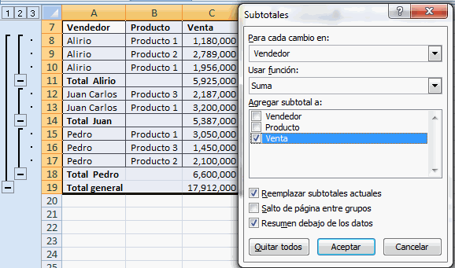

Si quisiéramos agrupar y subtotalizar los productos, ordenamos la columna de producto
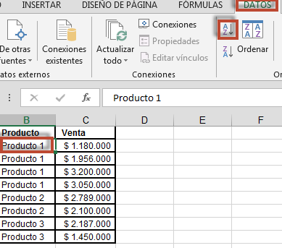
Y en las opciones de subtotales en Excel aparecerán marcadas por defecto las opciones productos y ventas, y tendríamos lo siguiente:

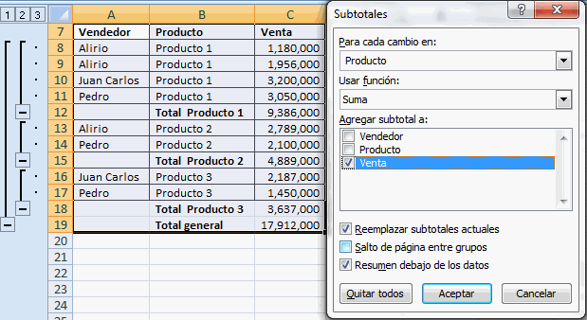

Si deseamos quitar los subtotales y regresar a la tabla original, damos clic en la tabla nuevamente, vamos al botón de “Subtotal” y luego en el botón “Quitar todos”:

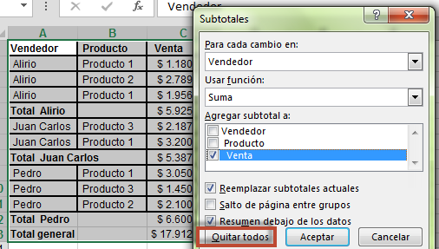

Se puede aplicar subtotales para hallar 2 resultados de diferentes columnas pero que dependan del orden ascendente o descendente de una sola, por ejemplo, queremos saber cuántas ventas realizó cada vendedor y su monto total, así de Alirio vamos a obtener un número que nos indique las ventas realizadas y un valor que nos indique el monto total de las mismas.

Ambos criterios dependen del orden de la columna vendedor, por lo que aplicamos un subtotal para hallar la cantidad de ventas y luego otro para el total de ventas por vendedor.
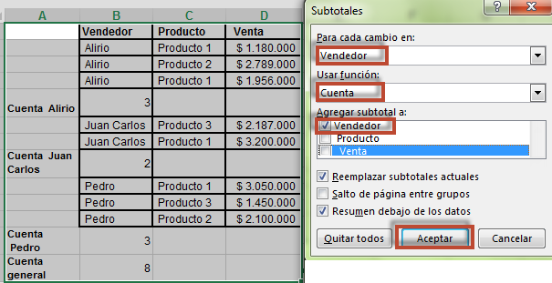

Para contar la cantidad de veces que aparece un texto en una columna se utiliza la función “Cuenta”
Para aplicar el siguiente subtotal vamos a dar clic sobre la tabla y luego de nuevo al botón subtotal, allí cambiamos la función a suma, y agregamos el subtotal a la columna “Venta”, y debemos quitar la selección a la opción “Reemplazar subtotales actuales” y de esta forma obtenemos 2 resultados en una sola tabla.

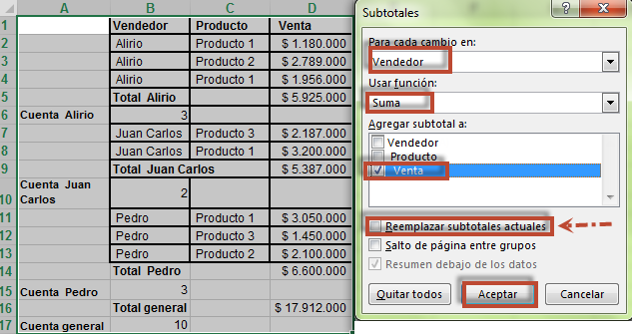

2-FILTROS
Actividad de aplicación
Los filtros sirven para separar grandes cantidades de información de una forma rápida y fácil.

Ej: tenemos una agencia matrimonial, y vamos filtrar los datos dependiendo de los requerimientos del cliente.

Nombre | Género | Edad | Profesión | Color de ojos | Color Cabello
Amparo Grisales | F | 55 | Presentadora | Café | Oscuro
Miguel Varoni | M | 50 | Actor | Negro | Oscuro
La bruja del 71 | F | 80 | Hogar | Negro | Blanco
Sebastián Martínez | M | 25 | Actor | Café | Oscuro
Paquita Gallego | F | 30 | Hogar | Café | Castaño

- Seleccionar solos los títulos de la tabla y en la pestaña "Inicio" damos clic en el "Filtro".

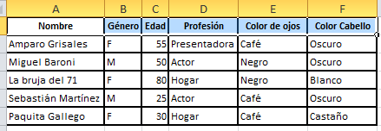 | 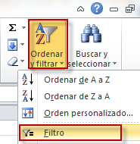

2. Se observa que aparecen unas flechitas al lado de cada título de la tabla que nos ayudarán a filtrar.

3. Ej: nos piden listar todas las mujeres, al dar clic en la flecha de género se puede seleccionar el criterio “F”:

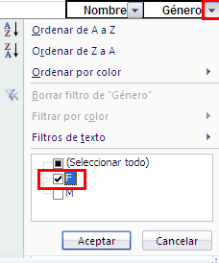

4. Y nos piden un rango de edades mayores a 20 y menores e iguales a 50, en la columna de “edad” dar clic en “Filtros de Número” y luego en "Filtro Personalizado"

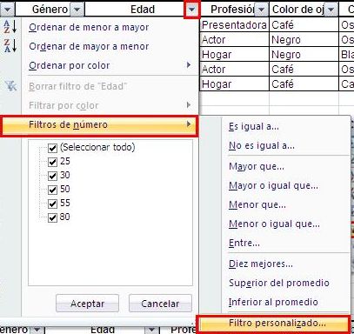

5. En el cuadro que aparece ingresamos los rangos solicitados.
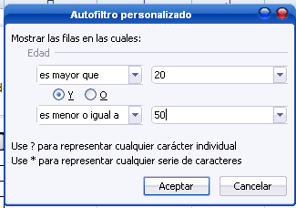
6. Y de esta forma se visualiza la opción que cumple con las condiciones.

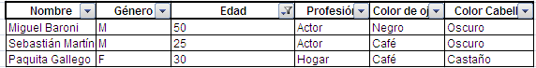

7. Para quitar criterios de filtrado, se da clic sobre los íconos en forma de embudo y damos clic en la opción "Borrar Filtro de .....". y de esta forma podemos filtrar otro criterio.

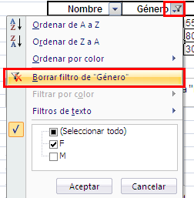
8. Para quitar el Filtro: se selecciona toda la tabla y se presiona el botón de "Ordenar y Filtrar " de nuevo.

Ejemplo:

Comisionistas | Género | Enero | Febrero | Marzo | Total
Elba Cano de Parra | F | $ 150.000 | $ 208.400 | $ 191.200 | $ 549.600
Zoila Reina González | F | $ 250.000 | $ 308.400 | $ 291.200 | $ 849.600
Elmo Coso Pérez | M | $ 175.000 | $ 233.400 | $ 216.200 | $ 624.600
Donald Berto Valéz | M | $ 210.000 | $ 268.400 | $ 251.200 | $ 729.600
Mari Consuelo Reyes | F | $ 155.000 | $ 213.400 | $ 196.200 | $ 564.600
Alberto Cadiscos | M | $ 210.000 | $ 268.400 | $ 251.200 | $ 729.600
Estela Gartija | F | $ 148.000 | $ 206.400 | $ 189.200 | $ 543.600
Felipe Lotas | M | $ 162.000 | $ 220.400 | $ 203.200 | $ 585.600
Francisco Rupto | M | $ 136.000 | $ 194.400 | $ 177.200 | $ 507.600
Héctor Tilla | M | $ 156.200 | $ 214.600 | $ 197.400 | $ 568.200
Leandro Gado | M | $ 145.600 | $ 204.000 | $ 186.800 | $ 536.400

En la tabla anterior se solicita graficar por separado los totales de hombres y mujeres, para ello realizaremos primero un filtro:

Seleccionar solo los títulos:
Vamos al botón de “Ordenar y filtrar” y seleccionamos la opción de “Filtro”:
Aparecen las flechas:

Y filtramos por Género:

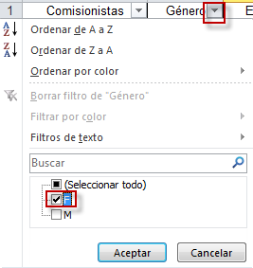

Estos son los resultados obtenidos:

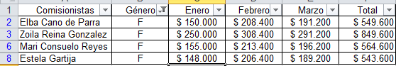

No se aconseja aplicar fórmulas a un filtro, ya que los números de las filas que aparecen en azul en la figura anterior indican que existen celdas intermedias, por lo que Excel aplicaría las fórmulas a las celdas no visibles también.

Por ello se aconseja copiar y pegar los datos aparte del filtro para no tener problemas:

Seleccionamos los datos filtrados:
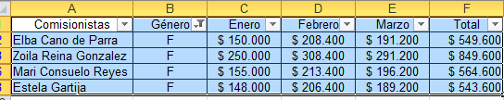

Se puede dar clic derecho sobre la selección y luego escoger la opción Copiar o presionar Ctlr C:

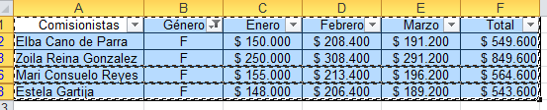

En una hoja nueva o libro nuevo pegamos la tabla con ctrl V o con clic derecho Pegar:

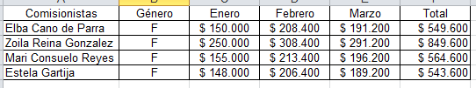

Vemos que los datos pegan sin las flechitas de los filtros, lo que nos permite aplicar fórmular y gráficos, vamos a graficar Nombre del comisionista Vs Total.

Recuerden que para seleccionar rangos de celdas que no sean contiguos debemos presionar Ctlr.

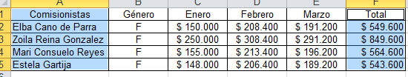

Luego en la pestaña “Insertar” seleccionamos Columna y damos clic en el primer estilo de gráfico:
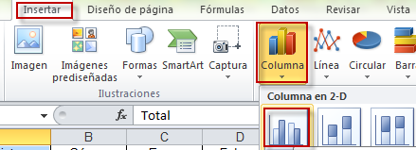
Ya muestra el resultado del gráfico y sus datos de origen:

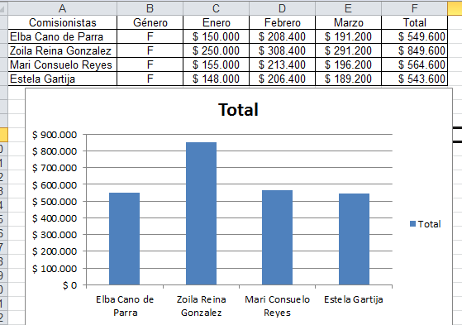

Volvemos a la tabla con los filtros, solo visualizaremos a los hombres y realizaremos el mismo proceso.

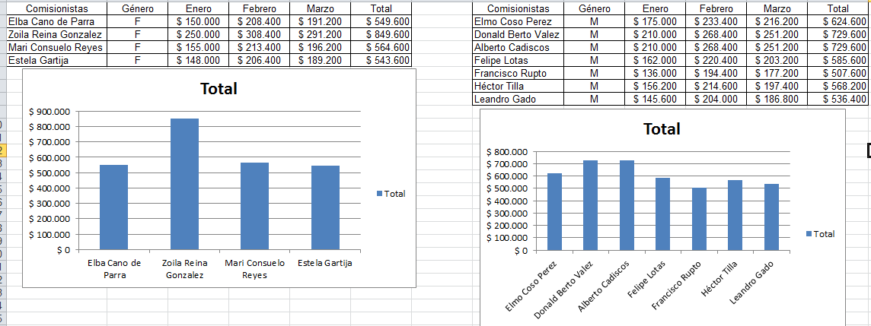

- REALIZAR COPIAS DE HOJAS A UN MISMO LIBRO

En ocasiones se necesita copiar los datos de toda una hoja a otra, ya sea a un mismo libro o a otro que se encuentre abierto.
Al pegar los datos pueden pasar sin formato o se pueden dañar las fórmulas, por lo que se sugiere realizar estos pasos:

Dar clic derecho a la hoja que se desea copiar, luego en Mover o copiar.
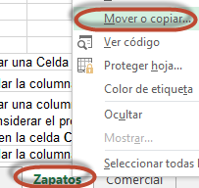

En la nueva ventana aparece la opción Crear una copia, la cual se aconseja seleccionar, luego Aceptar.
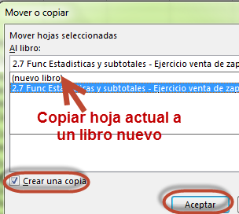

Se queremos copiar la hoja a un libro nuevo seleccionamos dicha opción y listo.

- COPIAR DATOS DE EXCEL A POWERPOINT

Vamos a realizar una presentación con los datos y gráficos que acabamos de obtener del ejercicio anterior.

En una de las gráficas damos clic derecho en el borde y luego en “copiar”:
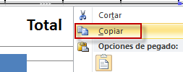

Abrimos PowerPoint (PP) y seleccionamos una diapositiva solo con título:

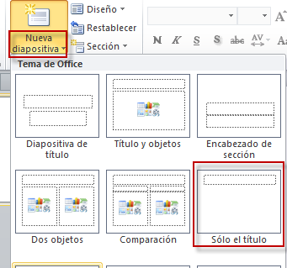

Ya en la diapositiva damos clic derecho y luego pegar o con Ctrl V:

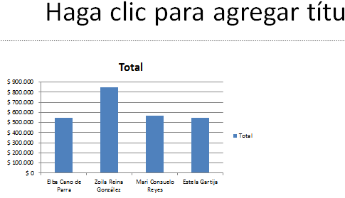

La idea también es traernos la tabla con los datos, para ello volvemos a Excel, seleccionamos la tabla y copiamos:
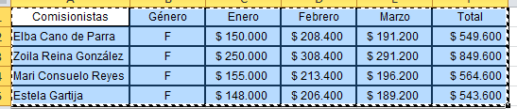

De nuevo en PP vamos al botón “Pegar” de la pestaña Inicio, pero damos clic en la parte baja del botón y seleccionamos “Pegado especial”, esta opción también aparecen al dar clic derecho en la diapositiva.

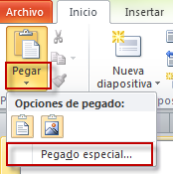

Aparecerá una ventana como está, de la cual seleccionamos “Objeto de hoja de cálculos de Ms Excel” y luego Aceptar:

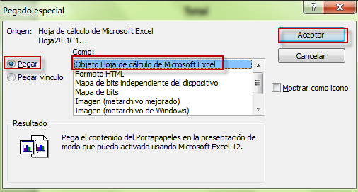

La tabla se pega conservando su formato, facilitando su desplazamiento por la diapositiva y su edición:
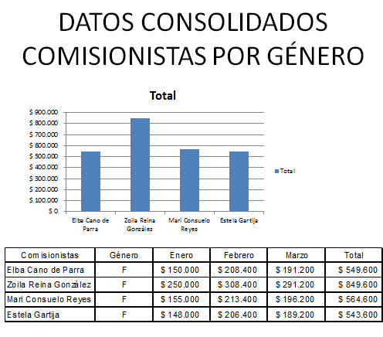
Si necesitamos corregir algún dato solo tenemos que dar doble clic sobre la tabla pegada en PP para crear un acceso a Excel y corregir los datos:

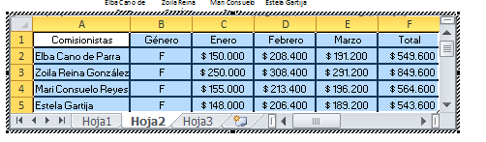
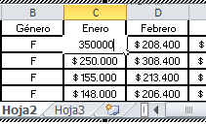

Al dar doble clic por fuera en la diapositiva la tabla vuelve a la normalidad y nuestra los datos actualizados:
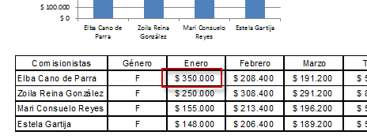

Esto no ahorra tener que copiar de nuevo la tabla del archivo de Excel y pegarla de nuevo.

- ORGANIZACIÓN ALFABÉTICA

A partir de Excel 2007 existe una forma más sencilla para organizar datos alfabéticamente.
Basta con dar clic en el primer dato de la columna por la cual se desee organizar, luego pueden dar clic en la pestaña Datos y luego en el botón Az.

Por ejemplo, vamos a ordenar alfabéticamente por modelo.

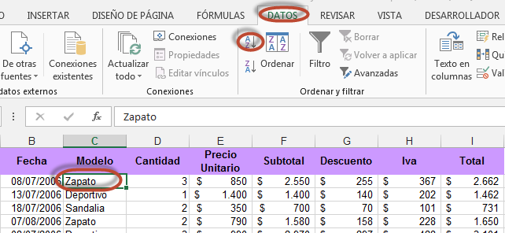

Cuadro ordenado alfabéticamente por la columna modelo:
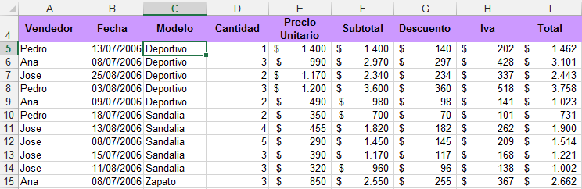

Se puede ordenar mediante cualquier columna, sin importar si está en primer lugar o en un intermedio.
No significa que el método anterior no sirva, aún funciona seleccionando toda la tabla y luego dando clic en el botón de orden ascendente o descendente.

PERO no se recomienda seleccionar una sola columna al organizar alfabéticamente, ya que no se conserva la integridad de los datos.

También se puede ordenar alfabéticamente teniendo en cuenta varias columnas al mismo tiempo, por ejemplo, queremos ordenar por vendedor y luego por modelo. En este caso, cuando se desea el orden alfabético dependiendo de otra columna SI se recomienda seleccionar toda la tabla y luego en la pestaña Datos se selecciona Ordenar:

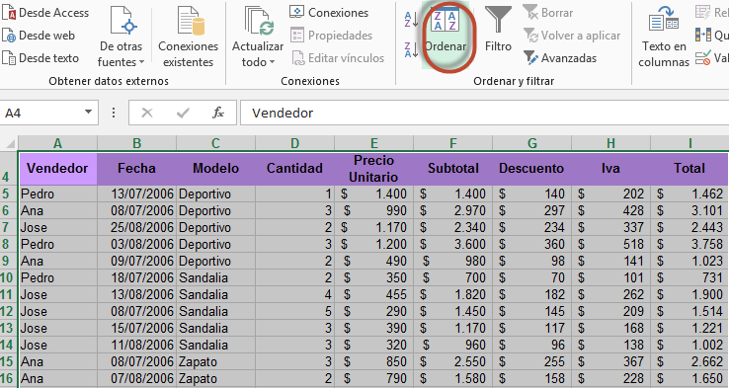

En la ventana de ordenar, se selecciona la columna que se va a ordenar primero, para el ejemplo es Vendedor, luego se Agrega un nivel y se selecciona la columna que se ordenará dependiendo de la primera, para este caso Modelo.

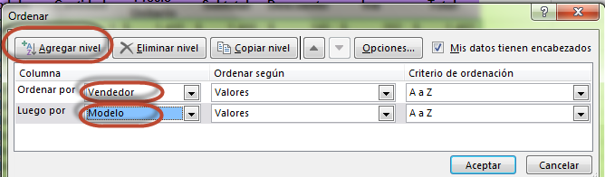

Se muestra a continuación la tabla ordenada por vendedor y luego por modelo:
